

# Especificación detallada detalles Programa.

<<versión 1.0>>

Historial de Revisión.

|  |  |  |  |
| --- | --- | --- | --- |
| Fecha | Versión | Descripción | Autor |
| 08/05/2017 | 0.6 | Borrador especificación | Juan Diego Molina |
| 11/05/2017 | 1.0 | Terminada especificación. | Juan Diego Molina |

Pantalla de detalles programa.

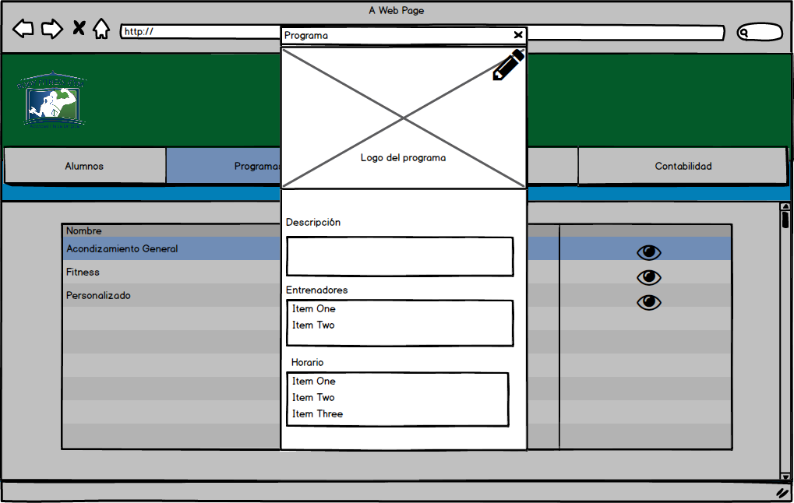

Ventana emergente que aparece sobre la ventana de programas, esta ventana aparece con la información del programa al que se le dio clic en el botón de visualizar.

|  |  |  |  |  |  |
| --- | --- | --- | --- | --- | --- |
| Orden | Nombre | Tipo | Descripción | Termino Asociado | Validación |
| 1 | Imagen Programa | Imagen | Es la imagen del programa | N/A | N/A |
| 2 | Cambiar imagen | Link | Es un Link que al presionarlo se abre una ventana para subir una imagen | N/A | N/A |
| 3 | Nombre | Texto | Es un texto que contiene texto “Programa” más el nombre del programa que se está visualizando | N/A | N/A |
| 4 | Descripción | Texto | Es un texto que contiene texto “Descripción” | N/A | N/A |
| 5 | Input Descripción | Entrada de texto | Es un Text input que contiene la descripción del programa | N/A | Texto2 |
| 6 | Texto Entrenadores | Texto | Texto que contiene la palabra “Entrenadores” | N/A | N/A |
| 7 | Lista entrenadores | Lista | Es una lista que contiene la lista de entrenadores que dictan dicho programa | N/A | N/A |
| 8 | Texto Horario | Texto | Texto que contiene la palabra “Horario” | N/A | N/A |
| 9 | Listo horario | Lista | Es una lista que contiene la lista de días y horas en las que se dicta dicho programa | N/A | N/A |
| 10 | Botón editar | Botón | Es un botón que cuando se presiona se habilitan los campos de la información del programa para que se puedan editar | N/A | N/A |